ЧТО МОЖНО ПОЧИТАТЬ ДЕТЯМ:
«Ангина»;
«Высота»;
«Жадина»;
«Трудный путь»;
«Весенняя арифметика»; «Паутина - золотина»;
«Какие бывают подарки»;
«Дело – к зиме...»;
«Все надели шубы»;
«Я маму мою обидел»;
«Попрощались»;
«Хороший вечер»;
«Знаменитый акробат»;
«Мой замечательный нос»;
«Мчится поезд»;
«Цыпленок шел в Куд - Кудаки»;
«Я ушел в свою обиду»;
«Два шага»;
«Кислые стихи»;
«Ночные стихи»;
«Ноc , умойся!»;
«Я пою»;
«Говорящая кошка»; «Подарите крокодила!».

Эмма Эфраимовна Мошковская
(1926-1981)
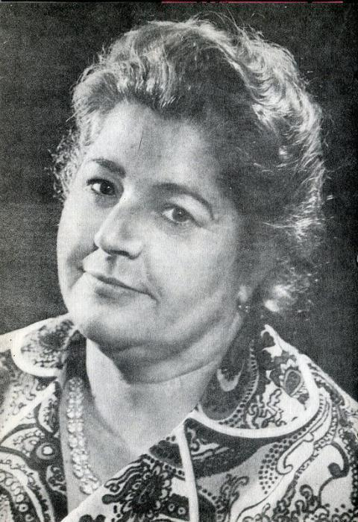
Э.Э. Мошковская - российская детская писательница и поэтесса. Родилась в Москве. Братья отца – знаменитый полярный лётчик Яков Машковский, основоположник отечественной фармакологии Михаил Мошковский. Как вспоминала сама поэтесса, семья была очень дружной, трудолюбивой. Девочку окружала атмосфера любви, сердечности, взаимопонимания. Эмма Мошковская с раннего возраста начала проявлять незаурядные вокальные способности, поэтому, после окончания школы, остановила свой выбор на Государственном музыкально-педагогическое училище имени Гнесиных.
В 1954 году окончила музыкально-педагогическое училище имени Гнесиных по классу вокала (меццо-сопрано). Работала в Архангельской филармонии, затем - в оперно-хоровой студии при Московской консерватории.
В 1961 г. опубликовала свои первые стихи в журналах «Мурзилка», «Пионер», «Вожатый». Ее произведения получили положительные отзывы от С. Я. Маршака и К. И. Чуковского. В 1962 г. выпустила первый сборник стихов для детей «Дядя Шар». За ним последовали более 20 сборников стихов и сказок для дошкольного и младшего школьного возраста.
В 1967 году Эмма Мошковская стала членом Союза писателей. Помимо стихов она писала прозу, сказки, занималась переводами. Ее стихи, тонко передающие мироощущение ребенка, оттенки детских переживаний, неоднократно переиздавались, были переведены на разные языки мира.
Благодаря музыкальности и ритмичности многие из них стали песнями («Двойка», «Окно», «Тараторы»).
Умерла поэтесса в 1981 году в возрасте 55 лет.

